VYTRVALOSTNÝ SEMINÁR S BELINDOU HITZLER

Pozývame Vás na jednodňový seminár o vytrvalostnom jazdení s nasledovnými parametrami:

Dátum konania: 28.3.2009 (sobota) od 10,00
Miesto konania: Bošáca časť Zabudišová (pri Novom Meste nad Váhom)
Školiteľka: Belinda Hitzler
Forma seminára: prezentácia s diskusiou na základe otázok účastníkov
Jazyk: angličtina (s tlmočením do slovenčiny)

Informácie o školiteľke:
- dlhoročná úspešná vytrvalostná jazdkyňa – od roku 1997 nespočetné víťazstvá a popredné umiestnenia + ceny kondície na 3* CEI súťažiach (120 km, 160 km) s viacerými koňmi
- 8 rokov členka repretenzačného družstva Nemecka na ME a MS
- pozývaná na prestížne vytrvalostné preteky na Blízkom východe (Dubai World Cup, President´s Cup) -úspešné dokončovanie
- majsterka Nemecka pre rok 2008 + kôň získal cenu kondície na majstrovstvách Nemecka (160 km)
- trénuje vytrvalostné kone pre Saudskú Arábiu - v roku 2007 pripravovala a kvalifikovala družstvo Saudskej Arábie na Majstrovstvá Európy
- v roku 2007 malo družstvo Kataru v prenájme jej vytrvalostné kone
Témy seminára (osobné znalosti a skúsenosti školiteľky):
- príprava / režim koňa od žriebäťa po 160 km (koľko rokov, jednotlivé stupne vytrvalostného tréningu, atď.)
- tréningové cykly (ročný, týždenný, atď.)
- bežný týždeň / mesiac / rok koňa v príprave na 80 / 120 / 160 km
- kŕmenie – v tréningu, na súťaži (rozdiely medzi kratšími / dlhšími súťažami?), kŕmne doplnky
- regenerácia – po súťaži / po sezóne - aká? ako dlho?
- manažment koňa v súťaži na 160 km (na trati, cez prestávky, kŕmenie, voľba tempa)
- výber potenciálne dobrého vytrvalostného koňa - ako? podľa súťažných úspechov? vlastný chov? – dobrí rodičia? atď.)
- sedlanie, kutie
- základný výcvik / prijazdenie vytrvalostného koňa

Ďalšie témy budú doplnené podľa záujmu – ak Vás zaujíma téma / otázka, ktorá nie je uvedená vyššie, zašlite ju prosím mailom na adresu: silvia.potocna@gmail.com. Po zozbieraní budú otázky od účastníkov zaslané školiteľke. Ďalšie otázky sú samozrejme možné priamo na seminári.

Cena seminára:
30,- EUR/osoba pri platbe na mieste, 25,- EUR/osoba pri platbe vopred – do 20.3.2009

Ako sa prihlásiť:
Za záväznú prihlášku považujeme pripísanú platbu na účet + informáciu o tom na nižšie uvedený e mail. Do 20.3.2009 pošlite 25,-EUR na číslo účtu 4005155632 / 7500 (ČSOB; č. účtu vo forme IBAN: SK12 7500 0000 0040 0515 5632, BIC kód: CEKOSKBX). Je možné platiť aj poštovou poukážkou na adresu Silvia Potočná, Zabudišová 816, 91307 Bošáca, prípadne osobne. Pri platbe na účet je dôležité, aby ste následne zaslali e-mail na adresu silvia.potocna@gmail.com, kde uvediete, z akého čísla účtu ste peniaze poslali a za koho (mená osôb, ktoré sa týmto záväzne prihlásili). Bez týchto údajov by bolo veľmi ťažké Vašu platbu identifikovať, keďže na výpise z účtu nie je vždy uvedené meno platiteľa.
Ak nestihnete zaplatiť do 20.3., je možná už len platba v deň seminára na mieste, tá je však už bez zľavy, t.j. v plnej výške 30,- EUR.

Občerstvenie + obed:
Obed (domáci guláš – 2 eurá) si bude možné kúpiť na mieste, pretože výjazd do najbližšej reštaurácie by obednú prestávku predĺžil asi na 2 hodiny, čo asi nie je v záujme väčšiny zúčastnených. Osoby prihlásené vopred majú obed istý, ostatní keď im ostane ☺ Nealko pitie (minerálka, káva, čaj...) je v cene seminára.

Ako trafiť:
Bošáca sa nachádza medzi Novým Mestom nad Váhom a Trenčínom, v Bielych Karpatoch, cca 10 km od hranice s ČR (hraničný prechod Stráni-Moravské Lieskové alebo Březová-Nová Bošáca).

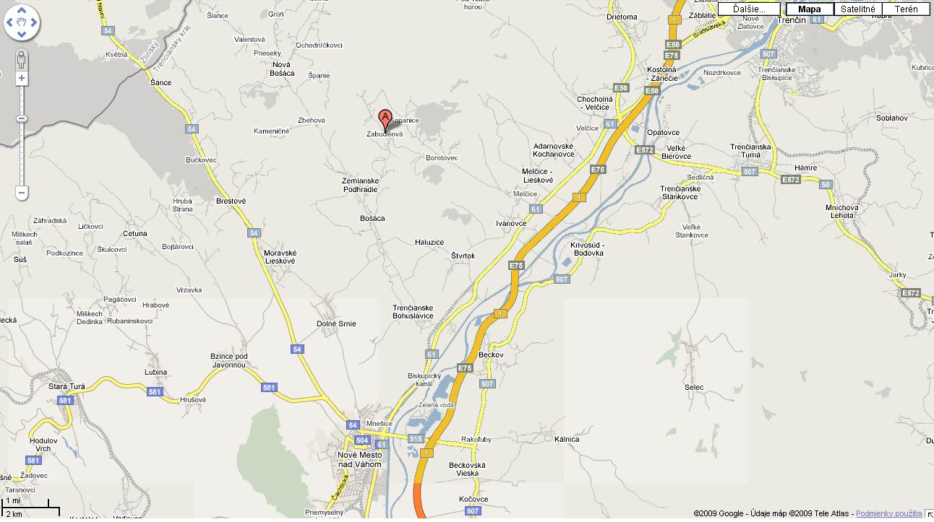

V Bošáci asi 50 m za námestím (smer Nová Bošáca) treba odbočiť doprava na Zabudišovú. 1 km od začiatku Zabudišovej (tabuľka „Bošáca časť Zabudišová),

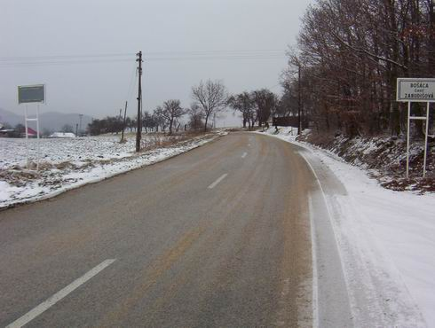

4 km od námestia v Bošáci, je napravo zelený dom a 50 m za ním naľavo nad cestou je bývalá škola (teraz miestny „kultúrny dom“) - väčšia budova, väčšie okná; GPS súradnice: N 48°51.509´,E 017°50.651´, vchod je zhora - treba obísť.

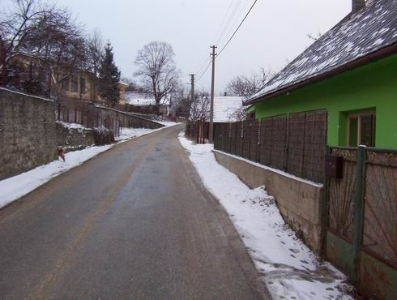

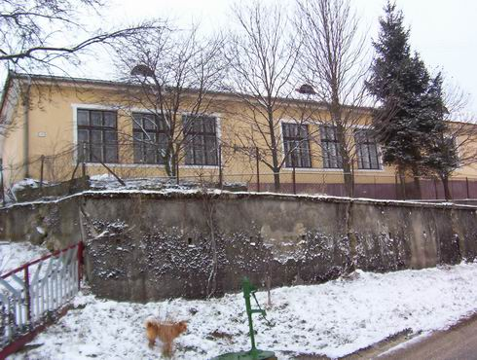
Parkovať sa dá priamo pri kultúrnom dome na jeho príjazdových cestičkách (iba niekoľko áut), alebo treba ísť ešte 100 m ďalej na koniec skupinky domov a parkovať na kraji cesty tak aby prešiel aj autobus.

Tešíme sa na Vašu účasť!
Belinda Hitzler + Silvia a Vojto Potoční

